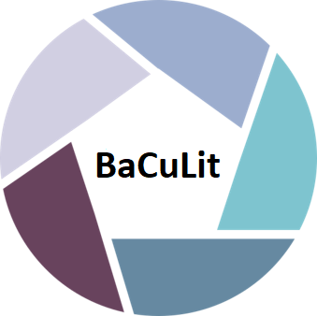
BaCuLit: Vermittlung bildungssprachlicher Lese- und Schreibkompetenzen im Fachunterricht. Ein Handbuch für Sekundarstufen und berufliche Bildung.

M9_2 AB13: Ratingskala zur Beurteilung des Leseengagements von SuS

Die folgende Ratingskala basiert auf dem „Reading Engagement Index (REI)“ von Wigfield, Guthrie et al. (2008) und wurde von Carola Rieckmann für das Konzept des „Eigenständigen Lesens“ adaptiert (vgl. Rieckmann 2015, Kap. 4.5, S. 69 ff.). Sie wird eingesetzt zur Beobachtung des subjektiven Engagements von SuS im Rahmen von freien oder unterstützten „stillen Lesezeiten“ (vgl. Modul 8.2) und gibt der Lehrkraft Aufschluss über drei Dimensionen des Engagements: Handlungsengagement, kognitives und emotionales Engagement des jeweiligen Schülers bzw. der Schülerin beim selbstständigen Lesen. Auf der Basis dieser Beobachtungen kann die Lehrkraft gezielte Förderpläne für einzelne SuS erarbeiten und mit den Lernenden besprechen. Bei 8 Items liegt die Punktzahl zwischen 8 und 32 Punkten; je höher die Punktzahl, desto größer das Leseengagement des Lerners.

Name:
Datum:
 | Legende: 1 = Überhaupt nicht; 4 = Sehr häufig | 1 | 2 | 3 | 4
1. | Liest häufig selbstständig.
2. | Liest zu Lieblingsthemen und Autoren.
3. | Ist beim freien Lesen schnell abgelenkt.
4. | Gibt sich viel Mühe beim Lesen.
5. | Ist ein zuversichtlicher Leser.
6. | Nutzt Verstehensstrategien gut.
7. | Denkt viel über den Inhalt von Texten nach.
8. | Mag es, in der Gruppe über Bücher zu diskutieren.
 | Summe:
 | Quelle: Carola Rieckmann (2015), Grundlagen der Lesedidaktik Bd. 2: Eigenständiges Lesen. Baltmannsweiler: Schneider Hohengehren, S. 152

